**Manual de usuario**

**Comisión nº14**

Nicolás Medina / Matias Rios / Alan Rychert

*Proyecto estructura de datos*

# Índice

1. Introducción. Presentación del programa **3**

1.1 Pantalla principal 3

1.2 Creando un árbol 3

1.3 Archivo válido 4

2. Opciones que modifican el estado interno  **6**

2.1 Añadir archivo 6

2.2 Remover archivo 6

2.3 Añadir directorio 7

2.4 Remover directorio 8

2.5 Mover directorio 8

3. Opciones que no modifican el estado interno **9**

3.1 Listado por nivel 9

3.2 Listado por extensión 9

3.3 Listado por profundidad 10

3.4 Cantidad de carpetas y archivos 10

# Introducción. Presentación del programa

Bienvenidos al manual de instrucciones del proyecto de Estructura de datos, realizado por los alumnos Nicolás Medina, Matias Rios y Alan Rychert. A lo largo del manual se presentará una guía de la utilización de la aplicación de forma completa.

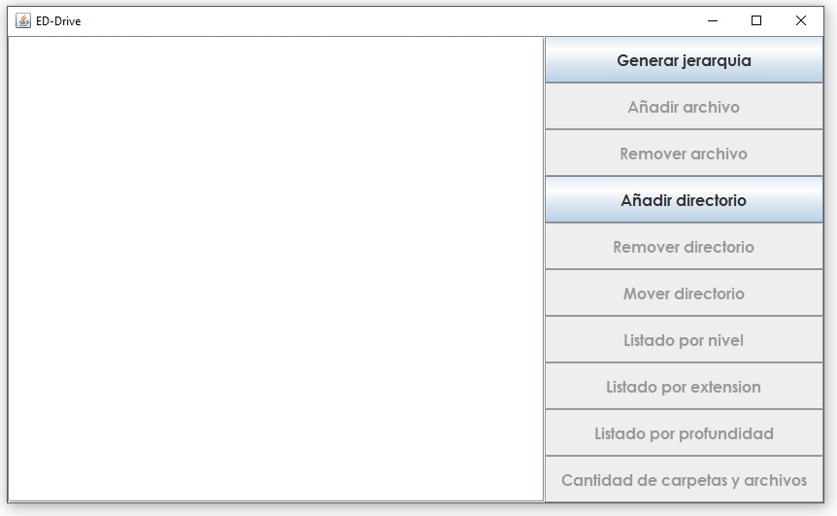

1.1 Pantalla principal

Al ejecutar el programa, con las únicas opciones de crear una jerarquía, minimizar, maximizar o cerrar la ventana. Notará que todas el resto de funciones están deshabilitadas, esto se debe a que ninguna puede ser utilizada si no hay ningún árbol creado.

1.2 Creando un árbol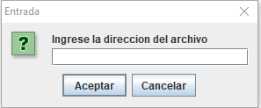

Para crear un árbol, oprima el botón generar jerarquía. Este le solicitara la dirección de un archivo (Por ejemplo un bloc de notas) donde se encontrará la jerarquía del árbol deseado. Una vez ingresado se habitaran todos los botones.

En el caso de que se ingrese una dirección que no se valida o un archivo que no sea compatible, el programa le informará de un error y podrá intentarlo de nuevo.

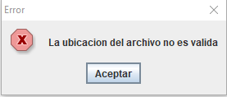

Así como uso la opción generar jerarquía para crear un nuevo árbol usted puede volverlo a utilizar si desea generar uno nuevo. Tenga en cuenta que perderá el árbol anterior.

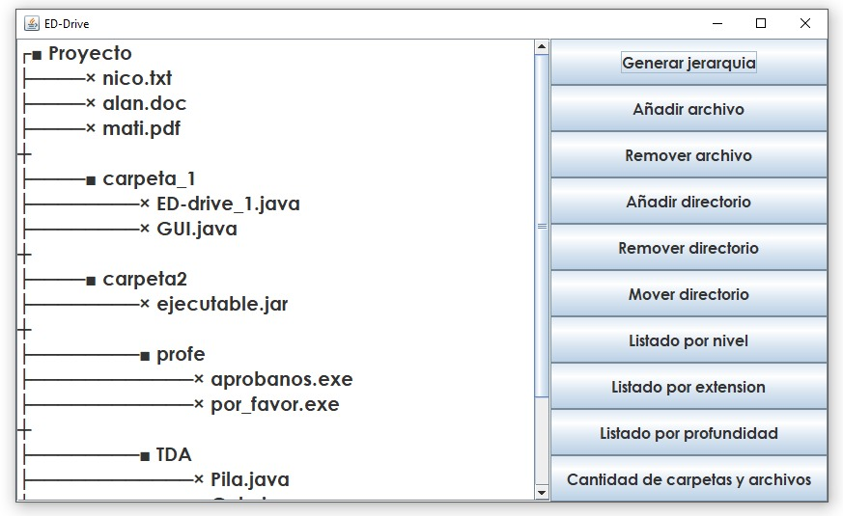

Ejemplo de árbol creado

1.3 Archivo válido

Algo a tener en cuenta en el momento de la generación de una jerarquía es que al archivo (el cual tiene que ser de lectura) contenga una estructura válida.

Para ser válido deberá de poseer una carpeta principal la cual contendrá todo lo que el usuario desea agregar al árbol. Así mismo la carpeta principal, las carpetas internas, listas de subcarpetas y los archivos necesitarán cumplir de algunos requisitos para ser válidos. El requisito principal de estas es que necesitan poseer una apertura y un cierre de carpeta los cuales la apertura se definirá entre “<” y “>” y dentro lo que se desea abrir, y el cierre con “</” y “>”. Por ejemplo, “<carpeta> </carpeta>”.

el otro requisito son los nombres, las listas de subcarpetas no poseen nombres, los archivos tendrán el nombre seguida de su de su apertura y al terminar su nombre estará el cierre.Por ejemplo, “<archivo>Prueba.txt</archivo>”. Otro requisito de los archivos es la necesidad de una extensión para ser válido. Las carpetas tendrán su nombre definido después de haber definido su aperturo y este estará escrito entre “<nombre>” y “</nombre>” . y entre el nombre y “</carpeta>” se encontrarán todos los componentes de la carpeta.

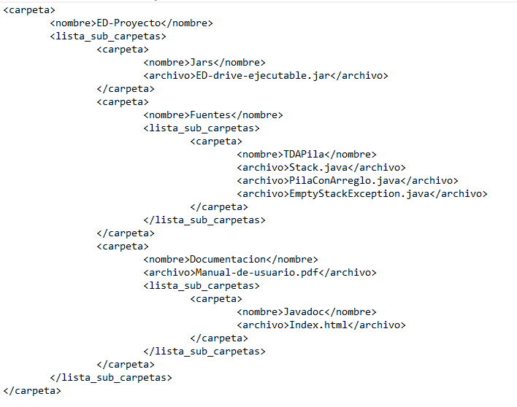

Ejemplo de un archivo de texto válido

# Opciones que modifican el estado interno

En esta categoría se encontrarán todas las opciones que le permitirán modificar el estado interno del árbol

2.1 Añadir archivo

Ya teniendo el árbol con la jerarquía que usted eligió, ahora podrá agregar archivos a los directorios que usted desee. Para insertar un nuevo archivo, presione el botón “añadir archivo”.

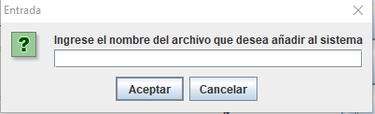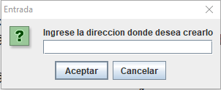

El proceso de añadir un archivo le solicitara dos cosas, la primera es el nombre del archivo que desea añadir, el cual necesita cumplir el requisito de tener una extensión

(por ejemplo .txt) y la segunda es una dirección válida donde ubicará el archivo el archivo. Si no cumple cualquiera de los dos requisitos producirá un error y no se agregara el archivo.

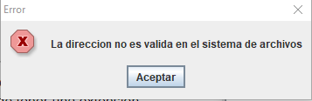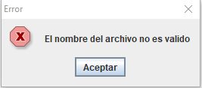

2.2 Remover archivo

Así como se pueden añadir archivos también puede removerlos si lo desea. Para remover un archivo lo unico que necesitara la ruta del mismo. 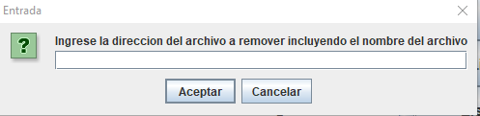

En caso de que la ruta no sea válida o no exista se producirá un error y podrá volver a intentarlo presionando nuevamente el botón.

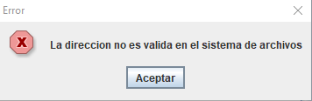

2.3 Añadir directorio

De la misma manera que usted puede añadir archivos a la estructura del tipo árbol de la misma forma también puede añadir directorios al mismo.

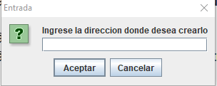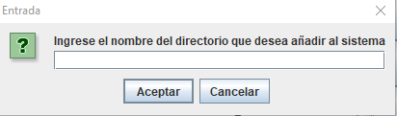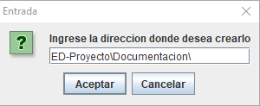

Al igual que cuando ingresa un archivo se le solicitarán dos cosas. La primera de ellas es el nombre del directorio que desea añadir, y la segunda de ellas es la dirección donde ubicará el directorio.

Al igual que cuando agrega un archivo si la ruta que ingresa no es válida o no existe se producirá un error.

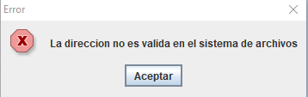

2.4 Remover directorio

Al igual que con los archivos al poder añadir directorios también tiene la capacidad de poder removerlos. Para remover un directorio necesitará la ruta donde esta ubicado para poder eliminarlo, tenga en cuenta que perderá todo archivo y subdirectorio que contenga el mismo.

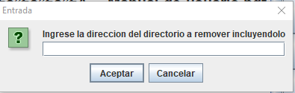

En caso de que la ruta ingresada no sea válida se producirá un error y podrá volver a proceder eliminar nuevamente si así lo desea.

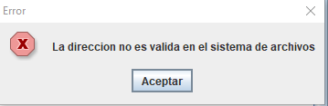

2.5 Mover directorio

Esta opción lo que permite, como dice el nombre, mover un directorio junto con todo lo que este contiene hacia otro. Para poder realizar esta necesitará de dos requisitos que son, primero, la dirección del directorio a mover y como segundo requisito el destino.

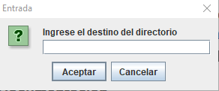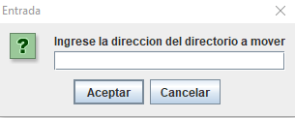

Al igual de como pasa en los otros casos se producirá un error en caso de que al menos una de las dos direcciones no exista o no sea válida.

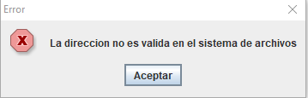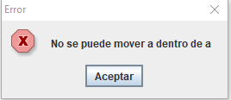

# 

# Opciones que no modifican el estado interno

Este tipo de opciones a diferencia de sus antecesores no modifican el arbol de ninguna manera, lo único que hacen es mostrar información de utilidad al usuario si así lo desea.

3.1 Listado por nivel

Este tipo de listado le brindará al usuario información donde se mostrarán todos los elementos pertenecientes al árbol ordenados por nivel

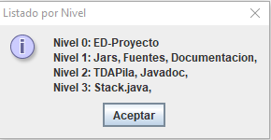

Ejemplo de

listado por nivel

3.2 Listado por extensión

Este listado le brindara al usuario información donde se mostrara las extensiones existentes en el árbol (por ejemplo .jar) . Luego se visualizarán los archivos tales que contienen dicha extensión.

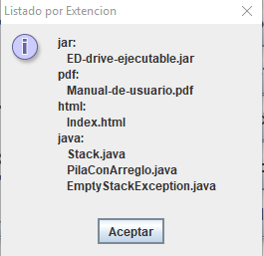

Ejemplo de

un listado por

extensión

3.3 Listado por profundidad

Este listado brindara las rutas completas de cada uno de los directorios del árbol, junto con la profundidad de estos, teniendo en cuenta que la raíz es de profundidad cero.

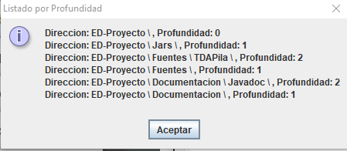

Ejemplo de listado por profundidad

3.4 Cantidad de carpetas y archivos

Esta opción a diferencia del resto en esta categoría simplemente como indica el nombre nos brindara la cantidad de archivos y carpetas pertenecientes al árbol.

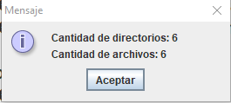

Ejemplos de cantidad de carpetas y archivos